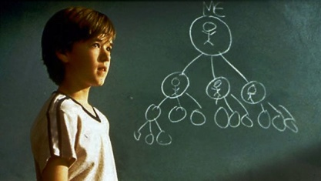 FICHA DE LA PELÍCULA CADENA DE FAVORES
Fecha:
Una vez que hemos visto la película, reflexiona y responde a las siguientes preguntas:
- Describe al protagonista de la película: nombre, edad, aspecto físico y personalidad. ¿Qué adjetivos usarías para definirle?

- Describe al profesor: nombre, edad, aspecto físico y personalidad. ¿Crees que su aspecto físico le ha influido en su personalidad? ¿Cómo?

- ¿Por qué le regalan un coche al periodista al principio de la película? ¿Cómo reacciona? ¿Qué habrías hecho tú en su lugar?

- ¿Cómo es la relación de Trevor con su madre? ¿Por qué?

- ¿Podrías explicar con tus palabras en qué consiste el proyecto de Trevor? ¿Con qué adjetivos lo definirías?

- ¿Te ha gustado la película? Explica por qué.

- ¿Alguna vez te han ayudado sin esperar nada a cambio? ¿Podrías explicarlo?

- ¿Y tú? ¿Alguna vez has ayudado a alguien de manera altruista? Cuéntalo

- Ahora pega esta ficha en tu cuaderno y decórala como más te guste.

